**Histogram of image using imhist function**

>> im=rgb2gray(I);  
>> imhist(im);

**Program to print histogram of a grayscale image without using imhist function**

A=imread('C:\Users\GLAU\Desktop\161500207.jpg');  
    a=rgb2gray(A);  
    subplot(3,1,1);  
    imshow(a);  
    title('original image');  
    [r,c]=size(a);  
    z=zeros(1,256);  
    for i=1:r  
        for j=1:c  
            b=a(i,j);  
            z(b+1)=z(b+1)+1;  
        end  
    end  
    N=sum(z);  
    p=zeros(1,256);  
    s=zeros(1,256);  
    c=zeros(1,256);  
    r=zeros(1,256);  
    for k=1:256  
        p(k)=z(k)/N;  
        if k==1  
            c(k)=p(k);  
            s(k)=c(k)*255;  
            r(k)=floor(s(k));  
        else  
            c(k)=c(k-1)+p(k);  
            s(k)=c(k)*255;  
            r(k)=floor(s(k));  
        end  
    end  
    subplot(3,1,3)  
    stem(r,z)  
    title('histogram')

**Program to plot bar graph of histogram**

>>im=rgb2gray(I);

>> imhist(im);

>> j=imhist(im);

>> bar(j);

>> j

j =

0

0

0

0

0

0

0

0

0

0

0

1

0

13

21

51

95

138

215

196

265

312

400

431

467

466

473

427

419

430

399

374

340

308

276

235

204

206

176

165

170

196

199

190

206

204

254

232

306

357

386

398

455

399

463

534

470

476

476

533

607

584

701

776

708

732

753

739

703

604

594

487

406

295

250

253

189

174

164

172

171

171

160

152

164

154

127

159

153

149

148

158

124

170

136

146

167

181

174

202

181

187

165

212

208

186

217

192

195

191

179

199

191

189

206

181

200

215

181

212

161

184

205

167

216

220

224

233

238

231

243

217

225

212

177

191

187

183

167

181

170

178

199

203

184

214

189

235

226

223

224

254

227

223

220

229

217

207

230

222

208

232

215

255

249

217

240

199

204

185

153

152

145

179

190

204

201

344

400

490

583

787

816

863

693

591

555

623

586

739

920

999

1321

1929

2514

2768

2894

2016

1105

744

432

208

120

104

142

119

71

70

74

81

93

71

98

82

76

52

67

30

22

27

27

27

20

22

15

9

3

1

1

1

0

0

0

0

0

0

0

0

0

0

0

0

0

0

0

0

0

0

0

0

0

0

0

0

0

0

>> bar(j);

**Contrast Stretching**

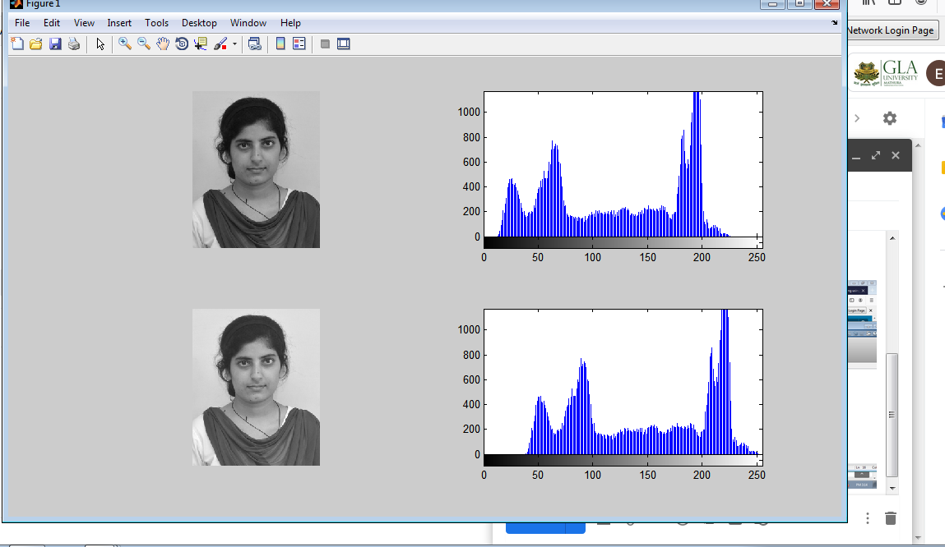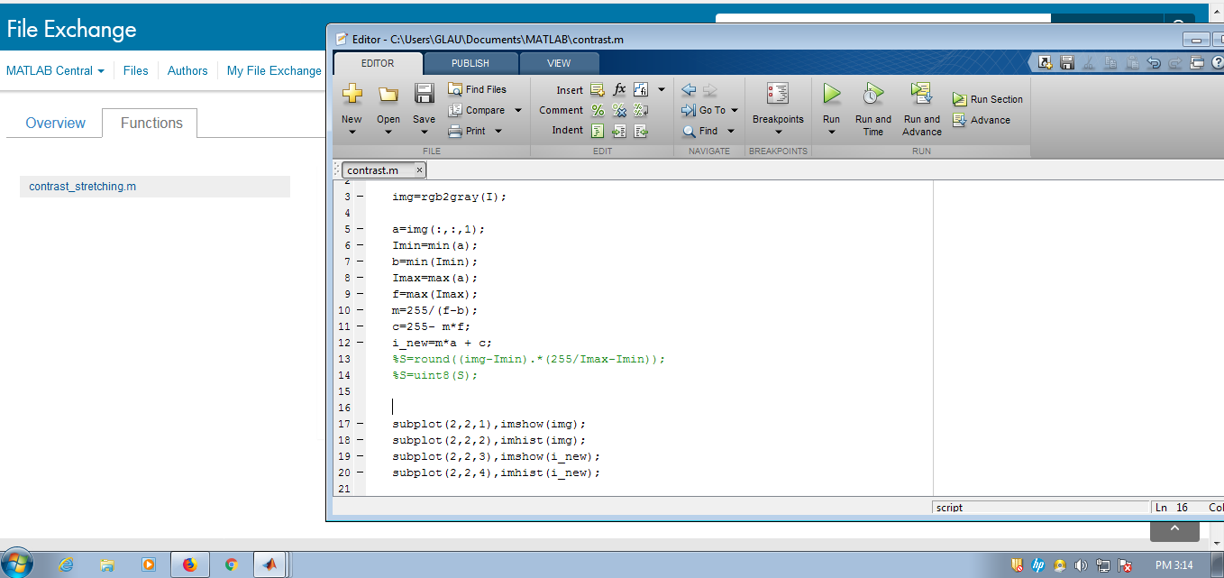

**Inverse of an image**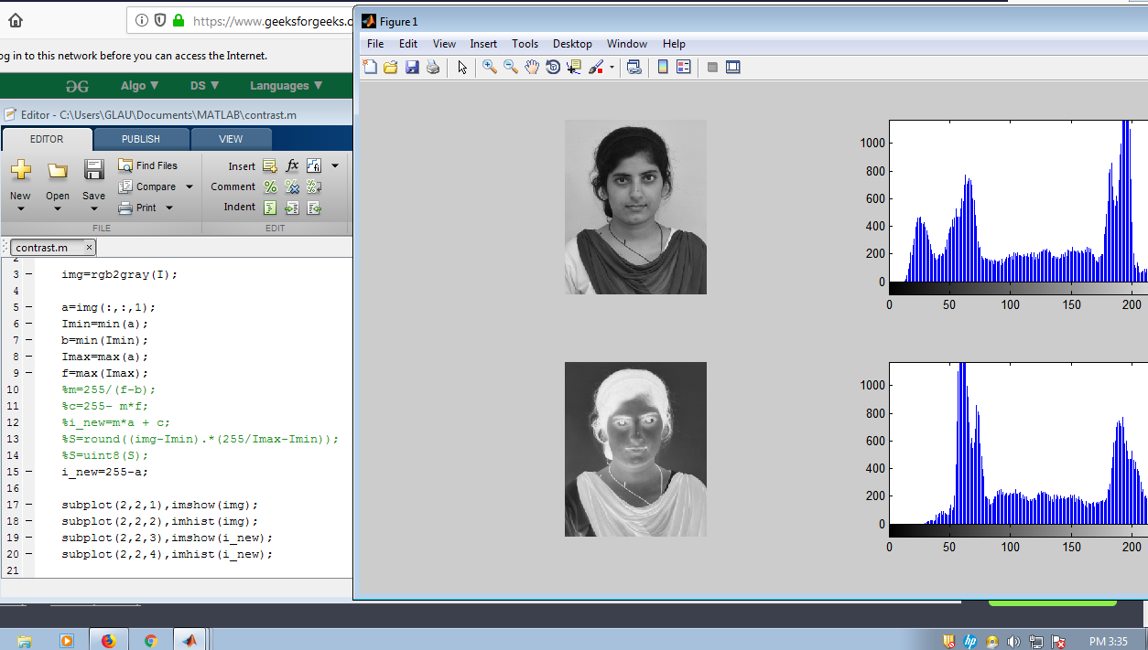

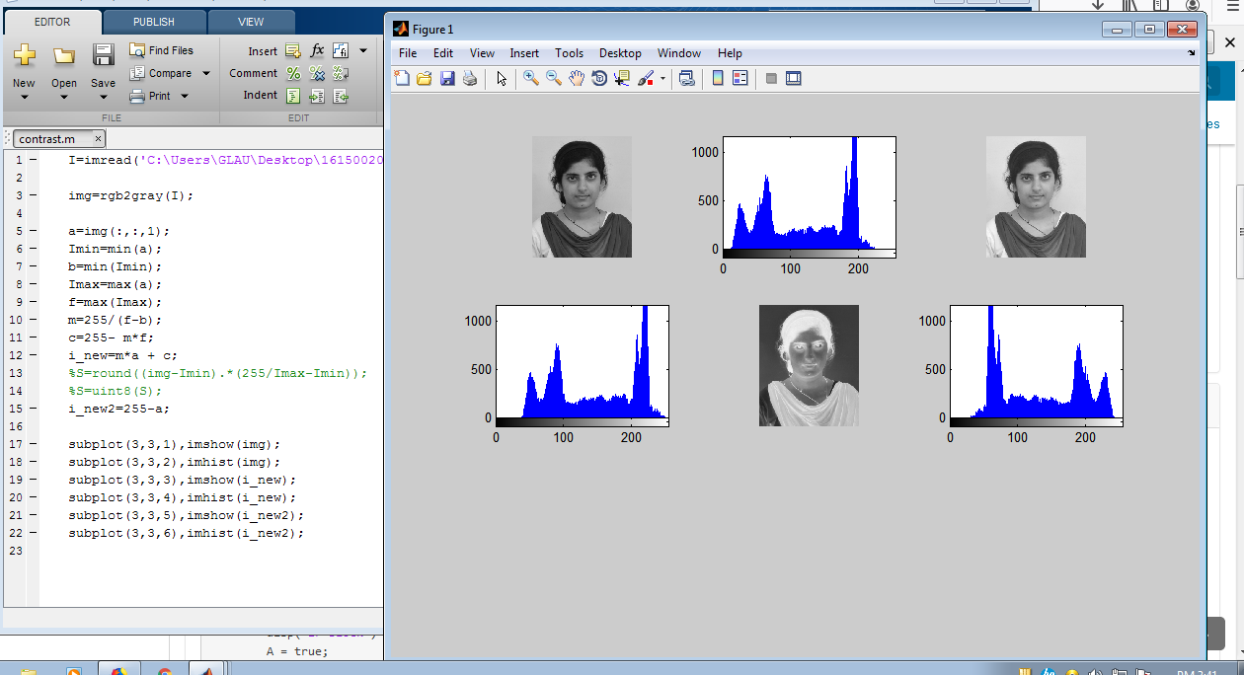

**Gamma correction on images**